8 класс
Тур 1
1. На рисунке показано положение Земли относительно направления солнечных лучей. Буквами А, Б, С обозначены точки на земной поверхности. Какой из графиков правильно показывает соотношение между интенсивностью инсоляции и положением точек на поверхности Земли?
А. 1  Б. 2  В. 3  Г. 4 | 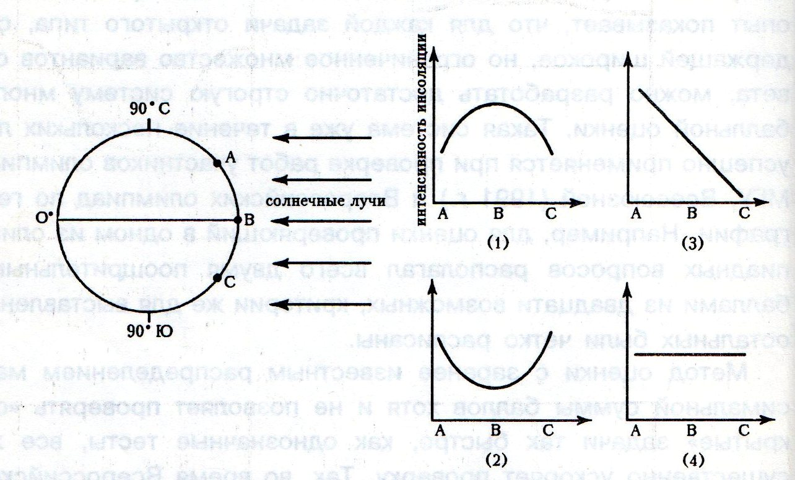
2. Определите, какая территория омывается водами Атлантического океана:
А. Великая китайская равнина
Б. Плоскогорье Декан
В. Амазонская низменность
Г. Пустыня Атакама
3. В растительном мире арктических пустынь можно наблюдать:
А. изогнутость и скрученность деревьев
Б. стланики, образующие заросли
В. мозаичную распространенность лишайников
Г. чередование луговых и пастбищных угодий
4. Укажите вариант, в котором реки будут встречаться в правильном порядке, если вы будете двигаться с запада на восток
А. Висла – Рейн – Днепр – Обь – Ангара
Б. Рейн – Висла – Днепр – Обь – Ангара
В. Висла – Рейн – Ангара – Обь - Амур
Г. Рейн – Висла - Ангара – Обь – Амур
5. В 1642-1642 годах голландский мореплаватель открыл Новую Зеландию, Фиджи, часть побережья Северной и Западной Австралии, определил, что Австралия является единым массивом суши и назвал её Новой Голландией. Назовите имя первооткрывателя.
А. Виллем Янсзон
Б. Абел Тасман
В. Луис Торрес
Г. Джон Дейвис
6. Укажите, на каком из графиков правильно показан годовой ход температуры на 0° широты?
А. 1  Б. 2  В. 3  Г. 4 | 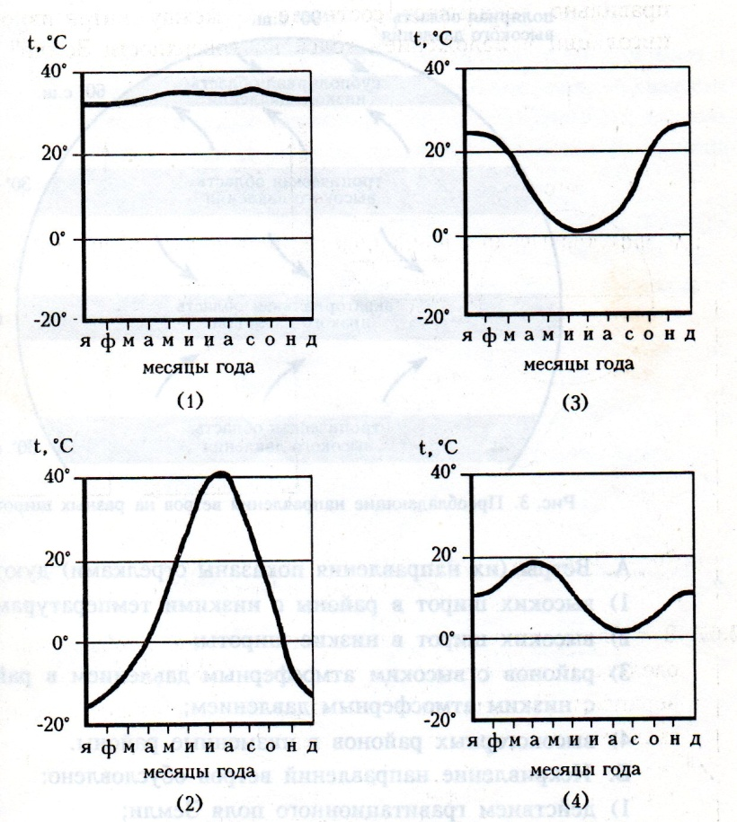
7. В каком из следующих мест изменения, интересующие геолога, произойдут в последнюю очередь:
А. внутри крупного гранитного массива
Б. на поверхности галечника в русле водного потока
Г. на береговой линии океана
Д. на конце ледника
8. Назовите тип почв наиболее характерный для территории Новгородской области
А. тундрово-глеевые
Б. дерново-подзолистые
В. серые лесные
Г. чернозёмы
9. Укажите правильную пару река – бассейн:
А. Волхов – Онежское озеро
Б. Мста – озеро Ильмень
В. Шелонь – Ладожское озеро
Г. Молога – Чудское озеро
10. Рельеф Новгородской области формировался в зоне четвертичного оледенения, одна из форм рельефа получила название по населённому пункту, расположенному в Новгородской области. Укажите её.
А. зандры
Б. звонцы
В. озы
Г. камы
11. Непременной чертой ландшафта этих природных зон материков являются постройки термитов – термитники. Это глиняные постройки конической формы. Высота термитников часто значительно выше человеческого роста. Глина термитников тверда как кирпич, чтобы наблюдать за термитами пришлось бы пробивать стенку термитника топором. В какой природной зоне можно встретить такие постройки?
А. саванн
Б. пустынь
В. степей
Г. экваториальных лесов
12. Определите, какой равнине принадлежит следующее описание: «Эта равнина располагается на древней платформе. Складчатый фундамент платформы выходит на поверхность в виде щитов. По многочисленным трещинам произошло излияние магматических пород – траппов»
А.Среднесибирское плоскогорье
Б. Западно-Сибирская равнина
В. Восточно-Европейская равнина
Г. Прикаспийская низменность
13. Над Восточной Сибирью на климатической карте изотермы января протягиваются
А. кольцеобразно
Б. почти по меридианам
В. почти по широтам
Г. с северо-запада на северо-восток
14. Крайняя северная точка материка Южная Америка расположена:
А. южнее экватора
Б. южнее северного тропика
В. в южном полушарии
Г. в восточном полушарии
15. Пампасы – характерная особенность территории
А. США
Б. Аргентины
В. Египта
Г. Нигерии
16. Выберите вариант в котором правильно указана последовательность городов в соответствии с увеличением континентальности климата:
А. Архангельск – Томск – Владивосток
Б. Санкт-Петербург – Нижний Новгород – Новосибирск
В. Сочи – Волгоград – Москва
Г. Смоленск – Тверь – Петрозаводск
17. Где на Земном шаре можно видеть Солнце в полдень на севере?
18. В южной части Восточно-Европейской и Западно-Сибирской равнин часты засухи. Укажите правильные причины явления.
А. недостаточное увлажнение территории
Б. продолжительность действия континентального тропического воздуха
В. географическое положение территории
Г. большое количество суммарной солнечной радиации
Д. устойчивый и продолжительный период антициклональной погоды летом на большой территории
Е. большое количество поглощённой солнечной радиации
19. Эти моря, омывающие берега России, принадлежат одному океану. Площади их практически одинаковые – около 400 т. км², но первое достигает такой глубины, что в него до самых вершин могли бы погрузиться Карпатские горы, а другое лишь замочило бы их подошву. История этих морей при всём различии имеет и сходство – на протяжении тысячелетий берега обоих морей испытывали колебания, связь с солёным океаном то прерывалась, то восстанавливалась, моря превращались в озёра, озёра в моря. Оба моря далеко вдаются в сушу. Назовите их.
20. Определите природную зону по её описанию: «Эта зона расположена на юге России. Для неё характерна короткая зима и жаркое лето. Коэффициент увлажнения низкий. На бурых и серозёмных почвах произрастает разреженная растительность». Запишите ответ.
21. Найдите ошибки в соответствии:
Таёжные районы - Древесные породы:
А. Восточной Сибири - ель с примесью пихты
Б. Западной Сибири - лиственница и сосна
В. Восточно-Европейской равнины - ель с примесью сосны
22. Карта территории Нидерландов показывает:
А. что большая часть земель расположена ниже уровня моря
Б. всю речную сеть Нидерландов
В. все нидерландские польдеры
Г. две главные конурбации (городские агломерации)
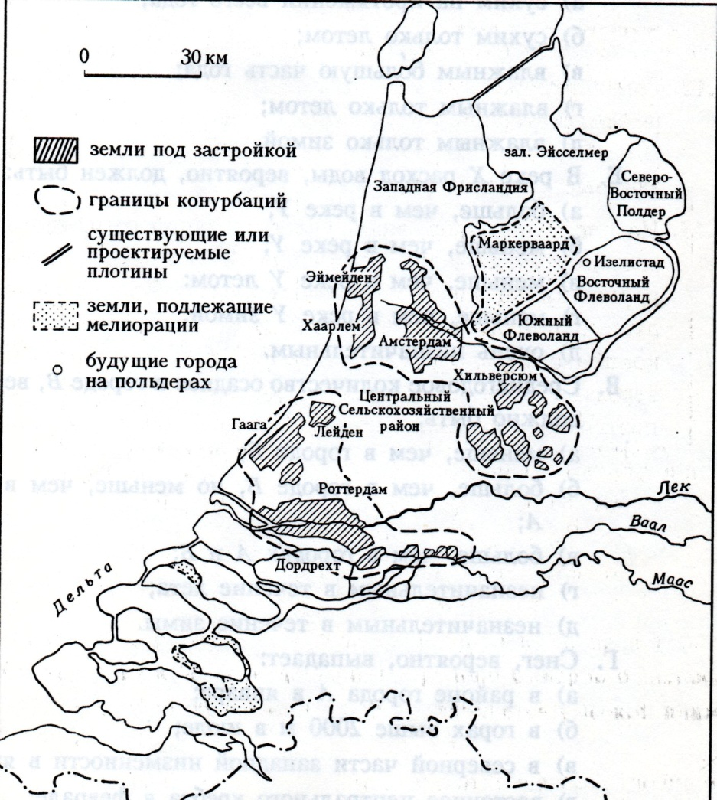
23. В приведённом тексте вычеркните лишнее: «Граница между Европой и Азией имеет протяжённость около 5,1 тыс. км. Эта граница – условная линия – проходит от (Карского, Баренцева) моря, по (восточному, западному) склону Уральских гор, на юге – вдоль рек (Урал, Эмба) до Каспийского моря до устья реки Кумы, а затем вдоль этой реки и (северной границы Кавказа, Кумо-Манычской впадины) до (Азовского, Чёрного) морей.
24. В пустыне Намиб в июне заблудившийся путешественник видит отбрасываемую им тень впереди себя. В каком направлении ему нужно двигаться, чтобы прийти к ближайшему океаническому побережью? Назовите океан.
25. Пароход, отплывший из Сан-Франциско (США) в четверг 18 августа, прибыл в Токио (Япония) ровно через 15 суток. Какого числа, в какой месяц и день недели он прибыл в Токио?
Тур 2
Задание 1
По предложенным вариантам высоты горных вершин: 4810 м, 4509 м, 5642 м., 2061 м, 1895 м, укажите:
- Их название
- Название горной системы, в которой лежит горная вершина
- Геологический возраст (эру) горной системы и название складчатости
Задание 2
Назовите территорию, которой присуще показанное на рисунке сочетание типов сельскохозяйственного использования земель.
1. леса с подсечно-огневым земледелием и плантации многолетних технических культур
2. выращивание корнеплодов и кукурузы, отгонно-пастбищное животноводство
3. пастбищное животноводство, выращивание зерновых и бобовых
4. кочевое и полукочевое животноводство
5. выращивание технических культур и риса на орошаемых землях
6. оазисное земледелие
7. неиспользуемые земли.
Какими географическими факторами определяется расположение выделенных ареалов?
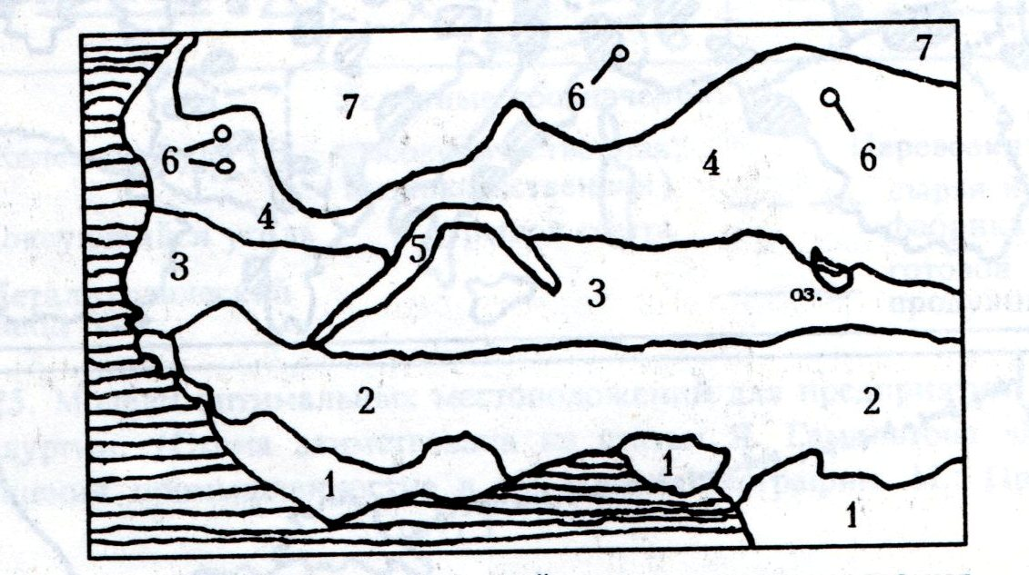
Задание 3
Установите, к каким рекам – Днепр, Иравади, Темза, Висла, Маттер-Висп (Альпы) соответствуют приведённые на рисунке диаграммы среднемесячного объёма стока.
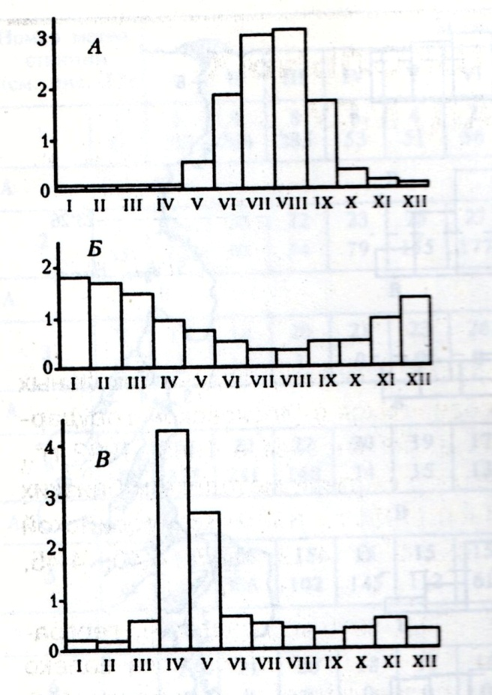 | 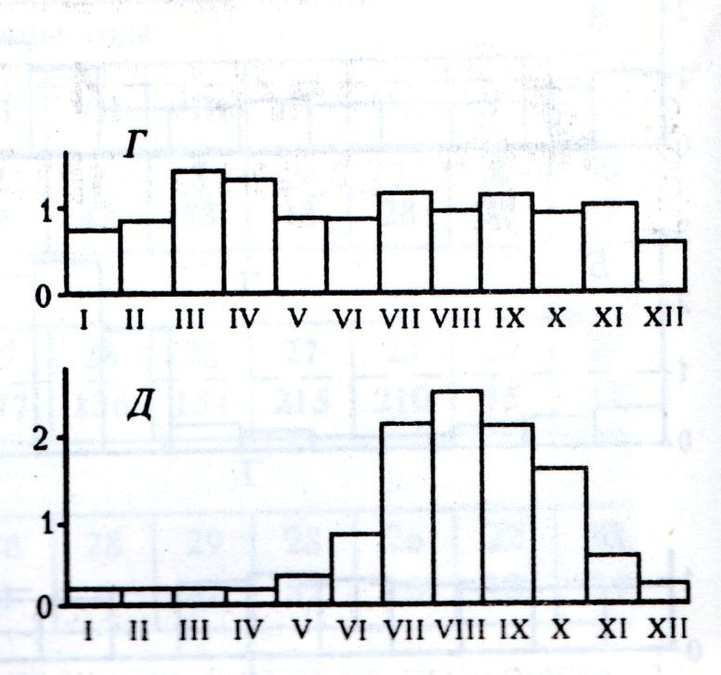
Задание 4
Самолёт вылетел из огромного города на западе нашей страны и взял курс на восток. Под крылом расстилалась всхолмлённая моренными отложениями равнина, сменившаяся зелёными полями и лесами, прорезанными многочисленными лентами рек. Вдоль одной такой мощной, с желтоватыми водами реки, самолёт летел довольно долго.
Постепенно ландшафт стал меняться, равнина пошла как бы волнами и вскоре под стальными крыльями проплыли сглаженные, округлые горные вершины, покрытые лесом. Дымились многочисленные заводские трубы.
Вдруг резким скачком, картина вновь изменилась: потянулась бесконечная ровная поверхность, затемнённая пятнами леса, поблёскивая зеркалами озёр, мутнеющая топью болот.
Но вскоре глазам лётчика предстала другая картина. Густой лес покрывал тёмной скатертью склоны возвышенностей, идущих амфитеатром; на юге белыми облачками вырисовывались вершины горных кряжей.
Потом под лучами солнца внизу заблестело обширное озеро, покоящееся в крутых берегах, а затем вновь потянулись леса. Здесь раскинулось множество горных хребтов, то совсем низких, то высоких, то целиком одетых лесом, то с голыми и округлыми вершинами.
Вот под самолётом зашумели холодные морские волны, прорезанные группой скалистых островов, а потом снова море на тысячу километров!
Наконец, на горизонте показалась тёмная полоса довольно низкого берега, и через час-другой самолёт уже нёсся над сушей, постепенно вновь набирая высоту. Миновав высокие конусы курящихся вулканов, самолёт круто повернул на юг и вскоре спустился в городе, расположенном на морском берегу. Перелёт протяжением в несколько тысяч километров был завершён.
На какой широте летел самолёт?
Какие географические объекты были видны под крылом самолёта?
Задание 5
Назовите страны, сведения о которых приведены ниже.
А. Природа этой страны необычна и удивительна.
Она является членом содружества наций, возглавляемого Великобританией.
Административное деление – штаты.
В стране любят спорт. Играют в крикет, теннис или регби. На уроках физкультуры ученики занимаются сёрфингом или парусным спортом.
Коренные жители (аборигены) составляют чуть более 1 % населения.
Северо-восточное побережье страны имеет самый длинный в мире коралловый риф.
Б. Это самое большое государство на материке.
Административное устройство – штаты.
Государственный язык – португальский.
Любимый напиток жителей страны – кофе.
Основная черта географии страны – бассейн самой полноводной реки мира.
Это самая «веселая» страна мира, потому что там ежегодно проходит знаменитый на
весь мир карнавал.
В. Страна занимает большую часть полуострова, который раньше назывался Иберийским.
Население исповедует две религии: ислам и христианство. Национальный танец – фламенко. Женщины танцуют этот танец в красных платьях с оборками, а мужчины одеваются во все черное. В стране очень много праздников – фиест. Один из них заканчивается корридой.
Большой популярностью у жителей пользуется блюдо, которое называется «паэлья». Это – рис с горошком, устрицами, креветками и кусочками курицы.
Г. Страна занимает большой полуостров. От остальной части региона страну отделяют высочайшие горы мира.
Большая часть населения страны - последователи индуизма. В этой религии преклоняются таким богам как Брахма, Шива, Вишну (и одно из его воплощений – Кришна).
Страна переселенческого типа. Официальные языки хинди и английский.
Территория страны пересекается северным тропиком.
Д. На территории этой страны северное сияние можно видеть даже на широте 45° с. ш.
Дерево, лист которого красуется на государственном флаге, растет только в её юго- восточной части (всего 5% территории страны, правда, проживает там 2/3 всех её жителей).
85 % населения этой, традиционно считающейся северной, страны живет
южнее широты Киева.
Свою страну они называют «неамериканской Америкой» и считают себя более
европейцами, чем американцами.

